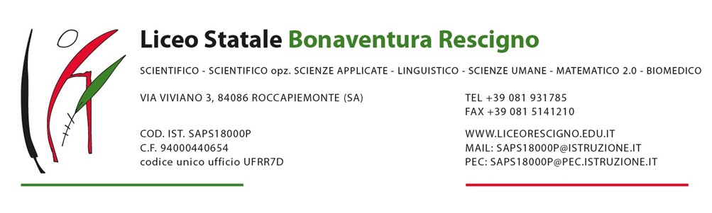

Alla Famiglia dell’alunno
______________________

Classe ________________

OGGETTO: Proposta Percorso Didattico Personalizzato

Il Consiglio della classe ______________, ai sensi della Direttiva Ministeriale 27 dicembre 2012 e C.M. n. 8 del 6 marzo, valutato quanto emerso nella prima fase dell’anno scolastico, propone di adottare un percorso didattico personalizzato nei confronti dell’alunno ____________________________ finalizzato al raggiungimento degli obiettivi previsti dai programmi ministeriali.
Pertanto invita la famiglia, o chi ne fa le veci, ad esprimere il proprio formale ASSENSO/DISSENSO riguardo al Percorso Scolastico Personalizzato proposto, entro e non oltre il ______________.
Trascorso tale termine, in assenza di comunicazione da parte della famiglia, la proposta formulata dal C.d.C. verrà ritenuta approvata.

Il Coordinatore della classe Firma per accettazione
Prof. _________________ ________________________

